Благотворительный проект
«Музей – хранитель памяти»

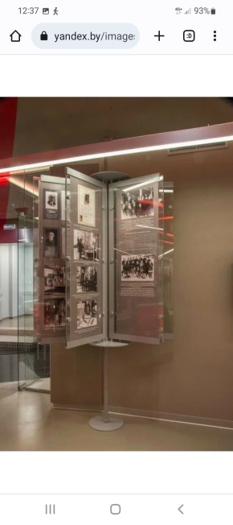

1.Наименование проекта: благотворительный проект «Музей – хранитель памяти»
2.Срок реализации проекта: 12 месяцев
3.Организация-заявитель, предлагающая проект: государственное учреждение образования «Средняя школа №1 г.Островца», Гродненская область, г.Островец, ул.Володарского, 27
4. Цель проекта: создание воспитывающей среды на основе гражданско-патриотического, духовно-нравственного, эстетического развития личности через совместную деятельность учащихся, родителей, педагогического коллектива, жителей города в создании школьного музея
5.Задачи, планируемые к выполнению в рамках реализации проекта:
1.сохранение исторической преемственности поколений, воспитание бережного отношения к историческому культурному наследию;
2. воспитание чувства гражданственности, любви к Родине, к родному городу,
к своей школе;
3. воспитание познавательных интересов и способностей, социальной активности учащихся;
4. формирование духовно-нравственных и патриотических качеств личности;
5. пополнение, обновление и оформление экспозиций музея;
6. расширение социального партнерства.
6. Целевая группа: первичной целевой группой проекта являются учащиеся 1-11 классов учреждения образования; вторичной целевой группой станут: педагоги родители, учащиеся других школ,
жители города.
7.Краткое описание мероприятий в рамках проекта:
сделать косметический ремонт в помещении музея;
составить текстовое описание музея;
продумать необходимое оборудование, составить смету;
закупить необходимые материалы;
оформить подборку материалов по разделам;
оформить стенды, витрины в музее;
провести комплектование музейных фондов, учет и научное
описание музейных предметов;
сформировать актив школьного музея, выбрать совет музея;
подготовить экскурсоводов;
подготовить материалы для паспортизации;
реклама
8.Общий объем финансирования (в долларах США): 2500,00
Источник финансирования | Объем финансирования
Средства донора | 2400,00
Софинансирование | 100,00
9.Место реализации проекта (область/район, город): Гродненская область/Островецкий район/ г.Островец
10. Контактное лицо: (инициалы, фамилия, должность, телефон, адрес электронной почты)
Т.Р.Рудинская, директор ГУО «Средняя школа № 1 г.Островца»,
+375293619949, rudinskaya.teresa@mail.ru

